天津市好利来食品有限公司
招聘简介
一、公司简介
1992年，好利来创业者罗红先生因为买不到满意的蛋糕为母亲庆祝退休后的第一个生日。因此，他产生了创办一家蛋糕店的想法，同年9月份， “好利来蛋糕世界”诞生了。
好利来创建之初，罗红先生亲自参与设计、推出了国内首创的“艺术蛋糕”。“艺术蛋糕”一经问世，迅即得到了国人的认可和喜爱。
经过二十余年的发展，现今，好利来已经成为拥有千余家直营连锁店（分布于全国80多个大中城市）、万余名高素质员工和三座大型现代化食品工厂的国内烘焙行业领军企业。
自创业之初，好利来便一直以行业领跑者的姿态在迅猛发展。
2000年，好利来被中国名牌产品市场保护调查所列为国家“重点保护品牌”；2002年，好利来成为食品行业首家被中国消费者协会授予315标志的企业；2003年，好利来月饼被国家食品质量监督检查中心批准在产品外包装上注明“国家食品质量监督检验中心产品保证”字样；2002年，2003年，好利来蝉联了全国月饼蛋糕销量双冠王。
1、好利来的核心业务由两大部分组成。
核心业务之一：饼店连锁经营系统
好利来连锁饼店以裱花蛋糕、西点、中点、面包等烘焙产品的销售为主营业务。
早在二十年前，好利来便通过“艺术蛋糕”这一系列产品确立了国内裱花蛋糕的艺术制作标准，使裱花蛋糕真正地成为了人们一起分享快乐、交流情感的庆典主角。好利来将更多的情感元素和艺术气质贯注于裱花蛋糕之中，使其在情感传递和审美愉悦上与过去简单粗糙的蛋糕判然不同。同一时期，好利来尝试连锁经营，是最早在国内推行饼店连锁经营模式的烘焙企业。通过直营连锁模式，好利来让“艺术蛋糕”走进了全国各地的千家万户，对蛋糕行业产生了巨大影响。这也奠定了好利来在行业内的领先地位基础，
核心业务之二：包装食品的现代化生产系统
好利来包装食品的现代化生产系统以好利来包装食品、月饼、汤圆的生产为主营业务。
好利来目前在北京、天津、沈阳分别建有大型现代化食品工厂各一座。这三座工厂的生产厂房均以国际制药行业的GMP标准设计，采用了全封闭空调净化系统，使空气净化指数达10万级。同时，这三座工厂还拥有国内最先进的进口生产线、科学的生产流程、严格的品质控制系统等，是国内食品行业的标志性生产工厂。
2、好利来的愿景
好利来是公司所有伙伴们实现梦想的舞台。因此，好利来要帮助每一位伙伴成长；好利来要不断地让更多伙伴们获得物质与精神上的双重丰收；好利来要让每一位伙伴都因身为好利来人而感到自豪。
好利来在让每一位伙伴获得成长的同时，还要通过优质的产品与服务，通过快乐与甜蜜的传递，赢得每一位顾客的喜爱。
好利来还要通过恪守商业道德、履行社会责任来赢得全社会的尊重。
3、好利来的价值观
用产品和服务感动顾客，为拼搏者提供舞台。
二、招聘岗位及岗位职责
1、招聘岗位：服务顾问（储备干部）
2、岗位职责：店内顾客服务、产品介绍、收银等基本店面运营工作。
3、工作地点：天津市
三、任职资格
1、学历：大专及以上
2、专业不限
3、、年龄：18—24周岁
4、身高：女性1.63-1.72米，男性1.75-1.83米。
5、其它：无食品行业禁忌的疾病，体貌端正、亲和力好、自律性强、有吃苦精神，无不良习惯。
四、薪资
1、试用期： 1-3个月，3000元/月
2、转正后： 4500元/月起步
五、人员培养计划
天津为好利来北方市场中的重量级城市，目前有连锁店92个，其中店经理仅43人，现有店经理需求为49人。根据经营计划，2017年，天津需开设新店15家以上。所以，如不计算领班、分店财务在内，需培养的店经理人数多达50人以上。
六、发展阶梯

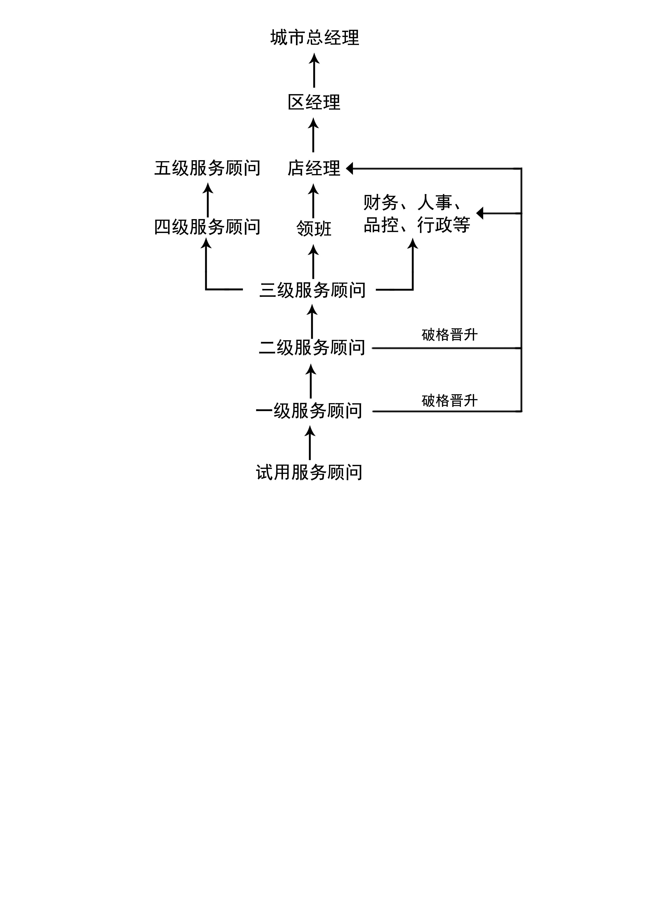
★ 常规晋升：试用三个月后转一级服务，一级→二级→三级晋升，一般需要3-6个月评估一次并晋升一级，从试用起晋升到经理职级一般需要一年到一年半的时间。
★ 破格晋升：试用转正后一级即可参加公司店经理竞聘，公司对于工作表现优秀，拼搏进取的伙伴给予特殊快速晋升通道，直接破格晋升，并给予专业的岗位培训。
这就是公司的价值观体现，只要通过自身的努力，通过产品和服务感动顾客，公司随时为每位伙伴提供发展的舞台，并有专业强而有力的训练团队为大家提供支持！
七、福利
★社会保险：公司缴纳的社会保险为养老保险、医疗保险、工伤保险、生育保险、失业保险，对于尚未正式毕业的应届毕业生在正式毕业前签署《实习就业协议》期间，公司不缴纳社会保险；待应届毕业生正式毕业签署《劳动合同》后，公司为其缴纳社会保险。
★公积金：根据公司目前的政策，新进人员在公司缴纳社会保险满一年后，公司为其缴纳公积金。
★带薪休假：根据工作年限，员工享有带薪休假，每年为25天—35天集中公休。
★提供住宿、工作餐：公司免费提供住宿和工作三餐，住宿所有用品全部由公司免费提供，包含：床、床垫、被褥、枕头、整理箱及床上三件套（床单、被罩、枕套）等用品；工作三餐标准为两菜一汤。
除以上外，公司福利还有十三薪、年终利润分红（年终奖）、员工生日蛋糕、外出培训机会、年度优秀员工奖、杰出员工奖（将获得总裁的高额奖励，并为其父母每月发放感恩奖2000-3000元）等。
注：对于尚未正式毕业的应届毕业生，除社会保险外。诸如晋升、薪资、带薪休假及其它公司福利等，一律等同于正式毕业的人员。
八、联系方式
联系地址：天津市河西区爱国道晨星园9号楼一层好利来服务中心
联系人：冯亮 13802105856
联系邮箱：11281234@qq.com
九、好利来人员形象、店面形象、员工宿舍等图片参考。
1、人员
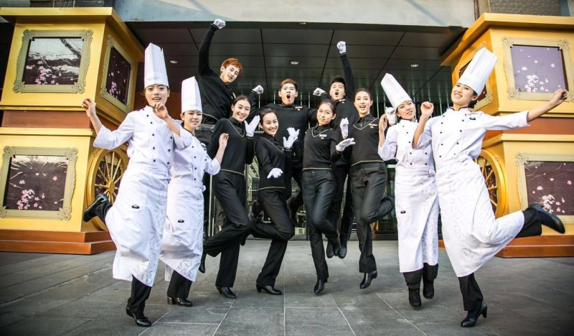
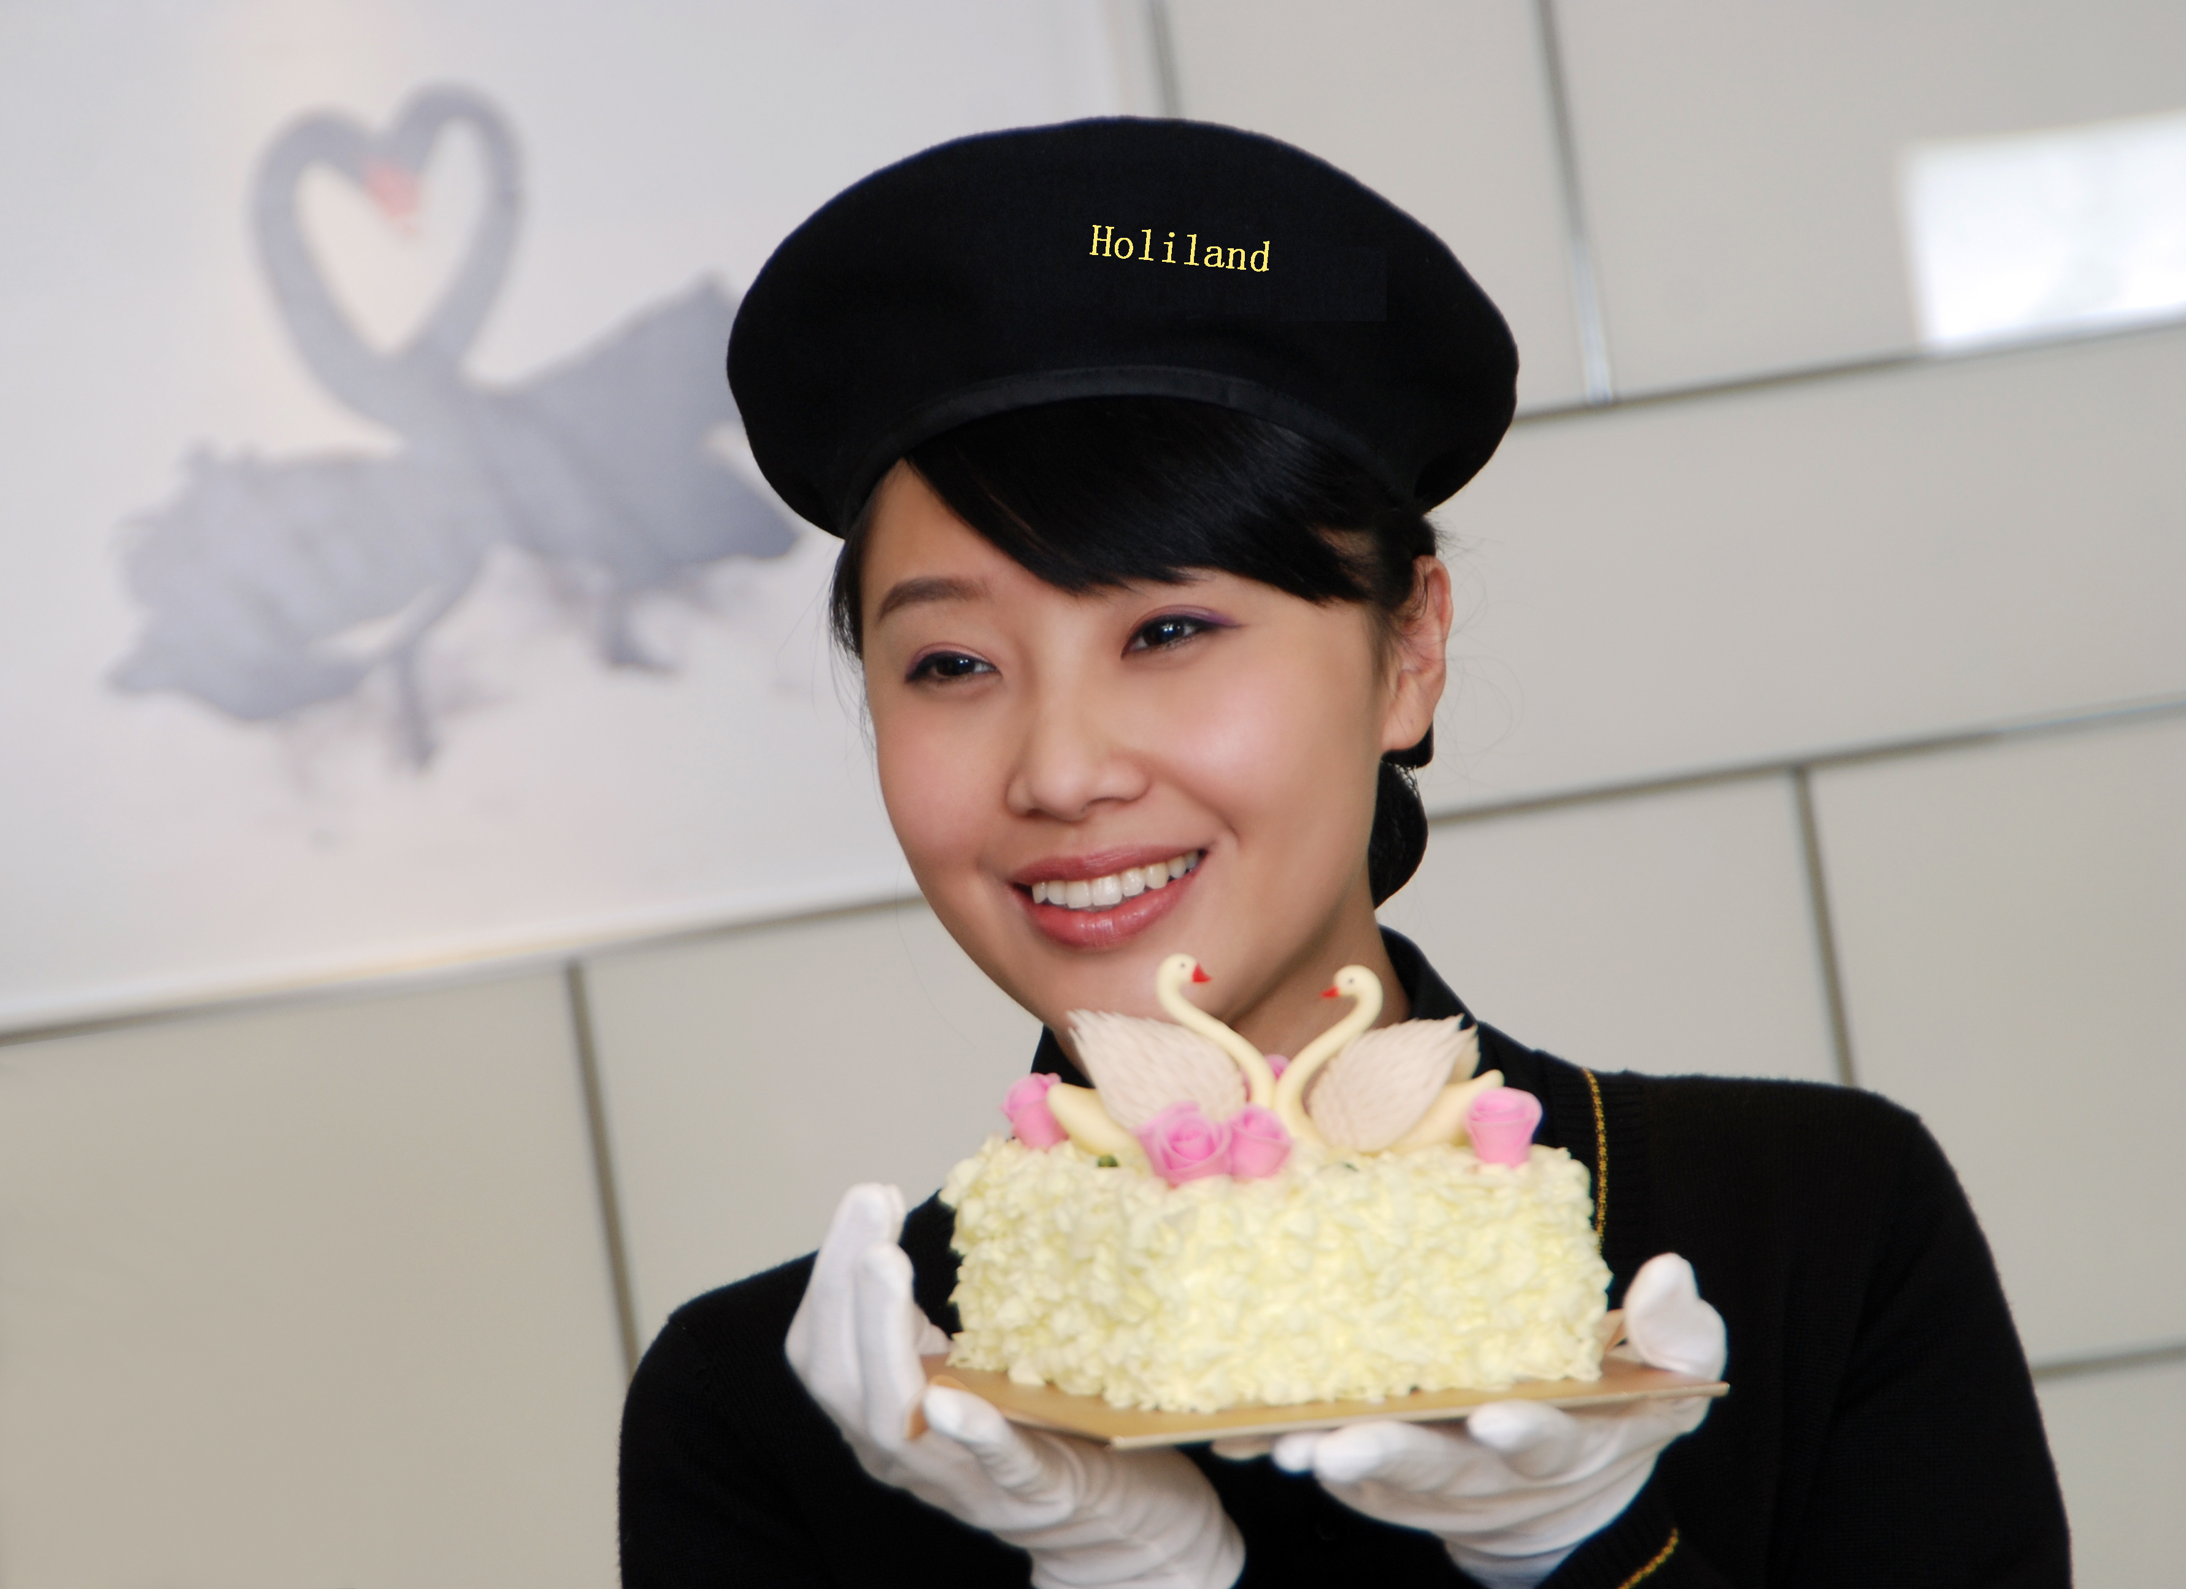

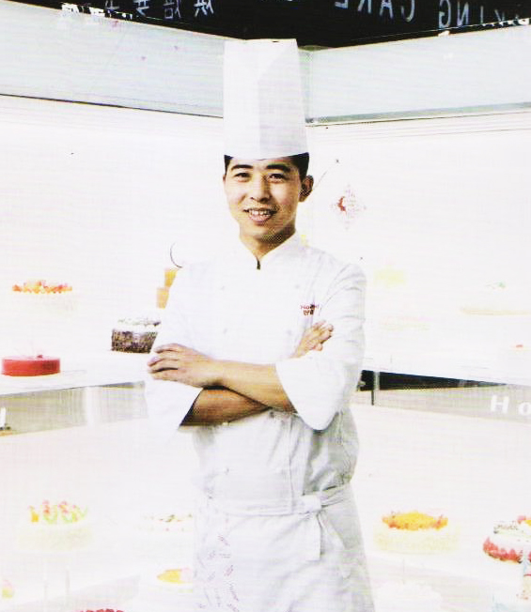
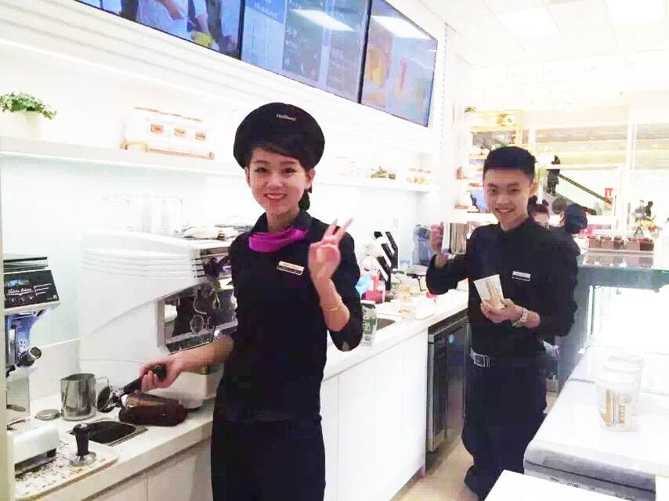

2、店面

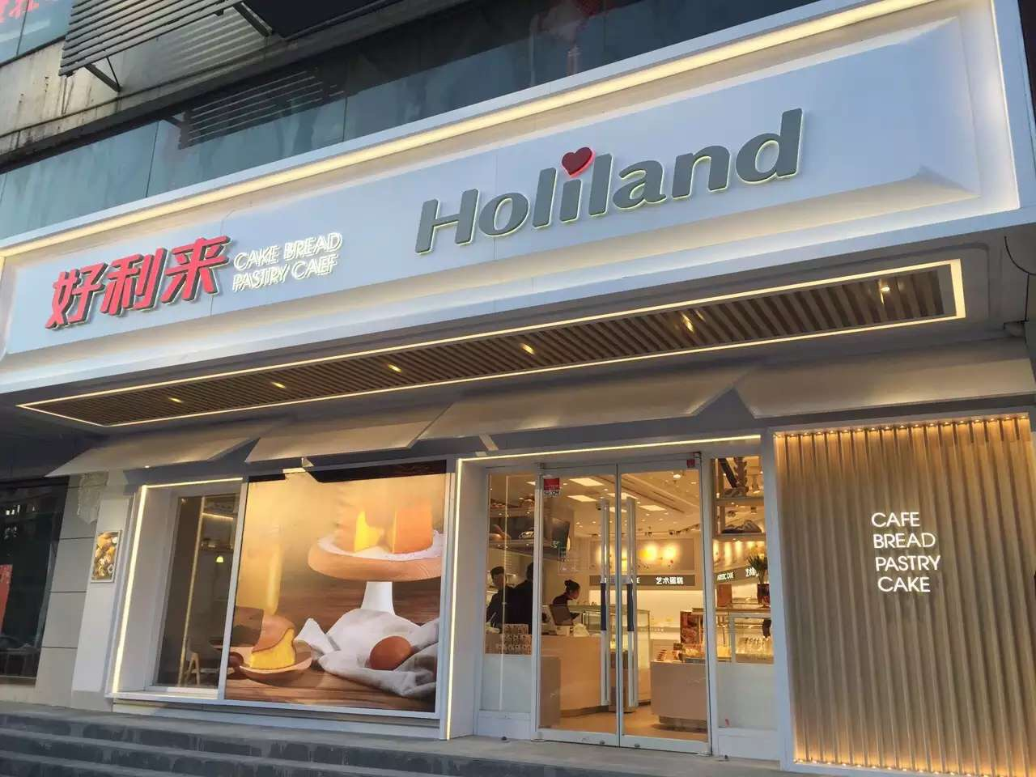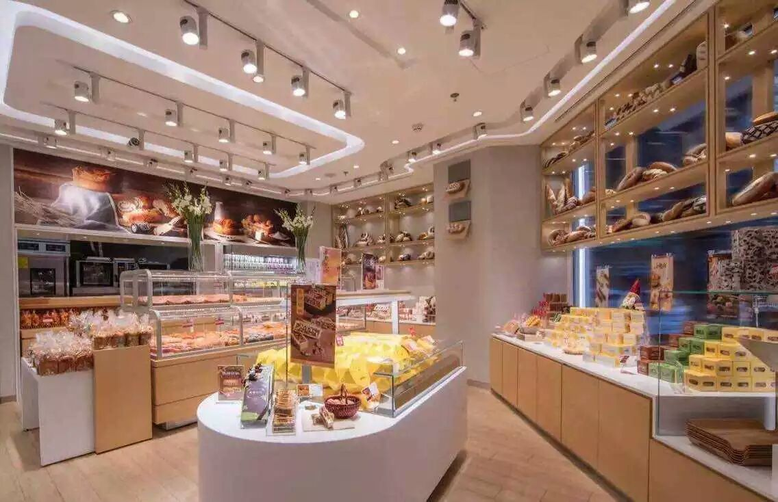

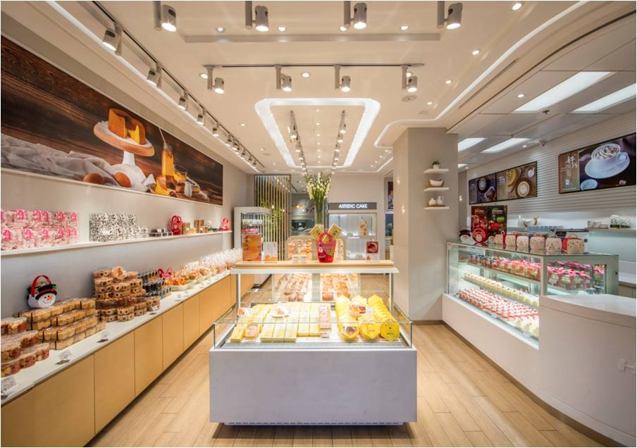

3、宿舍
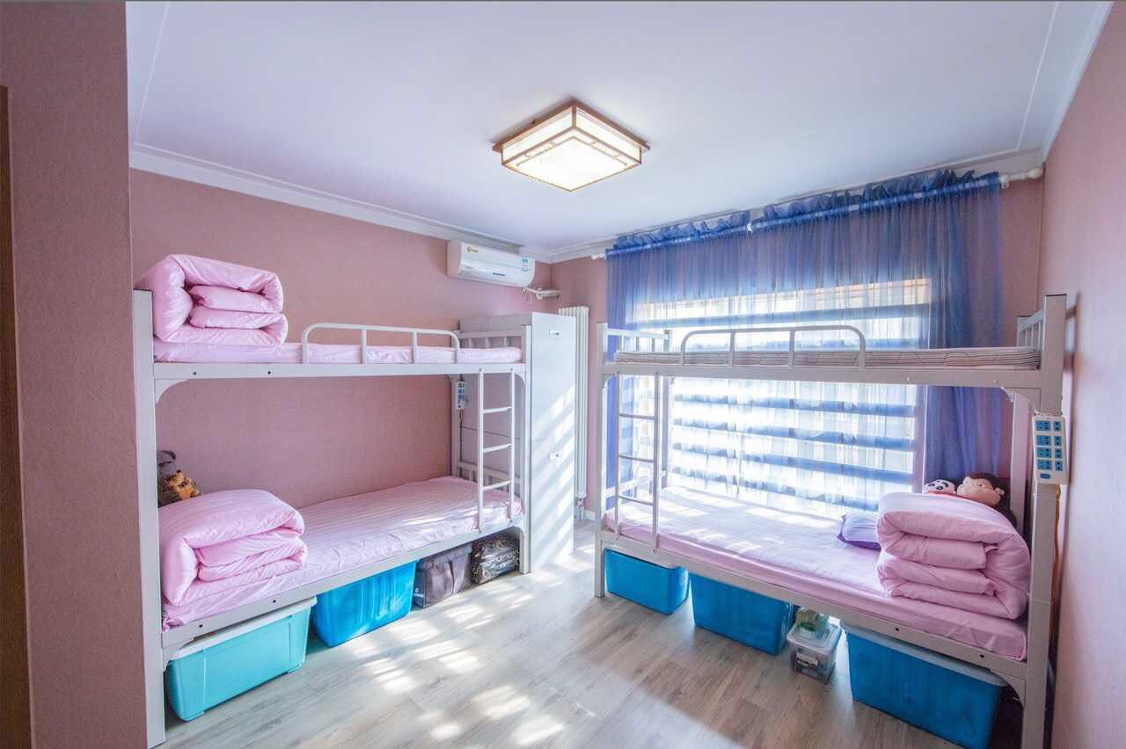
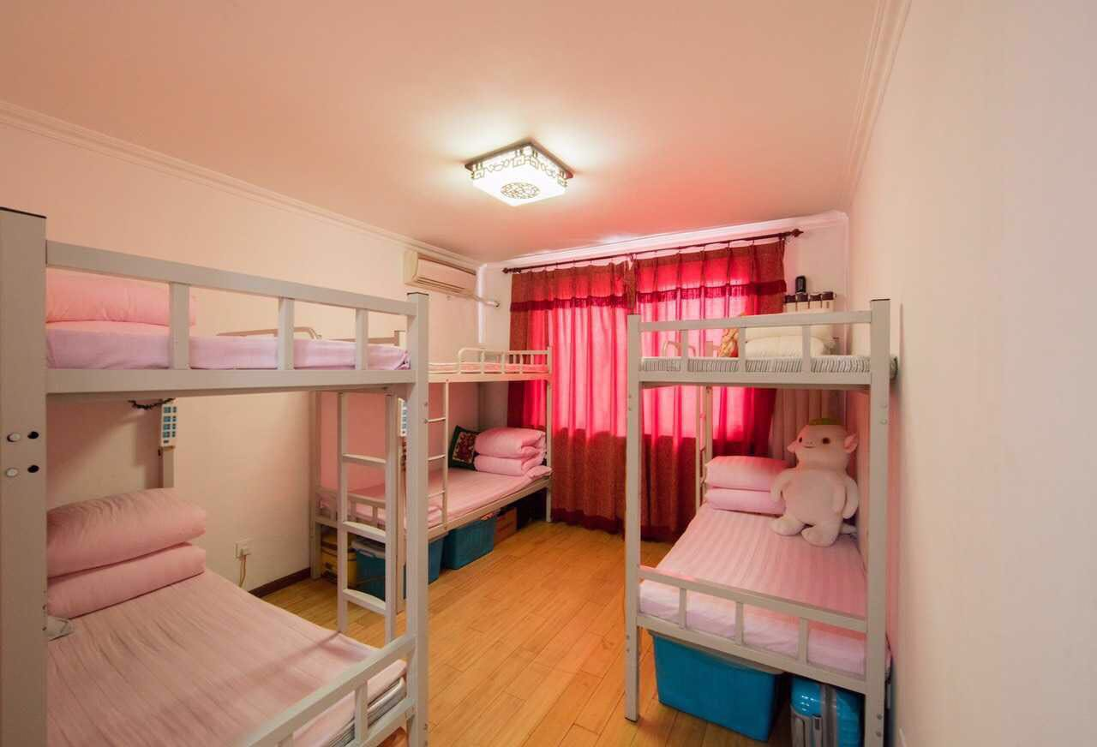

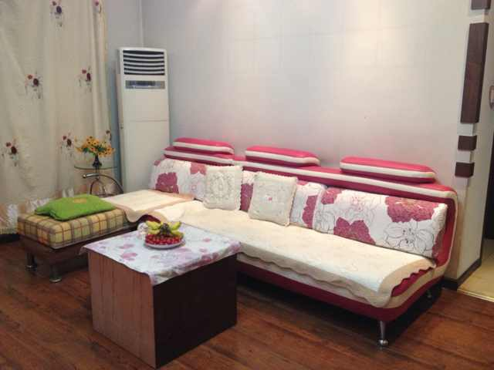
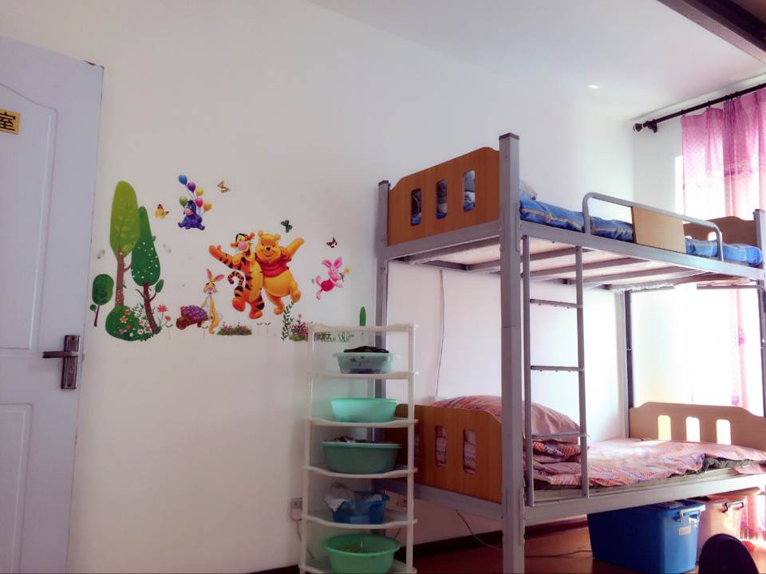

4、培训
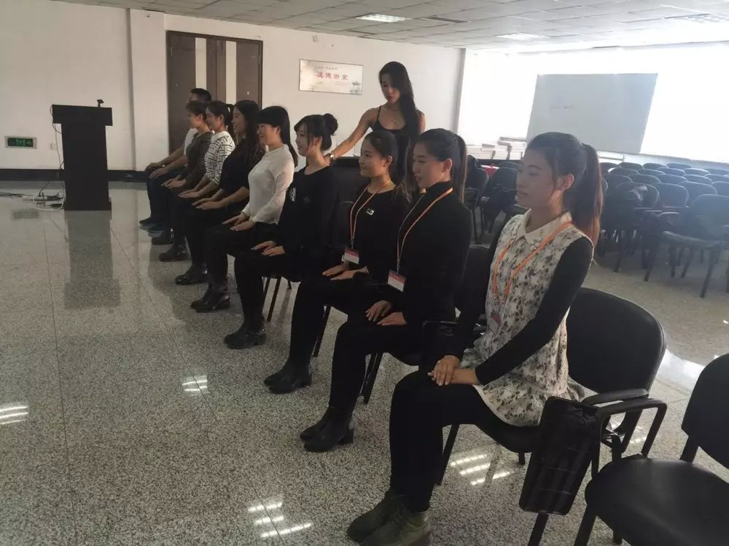
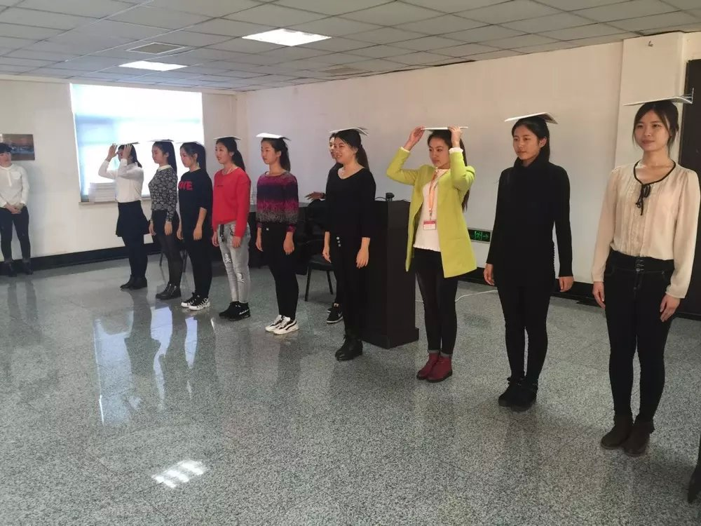


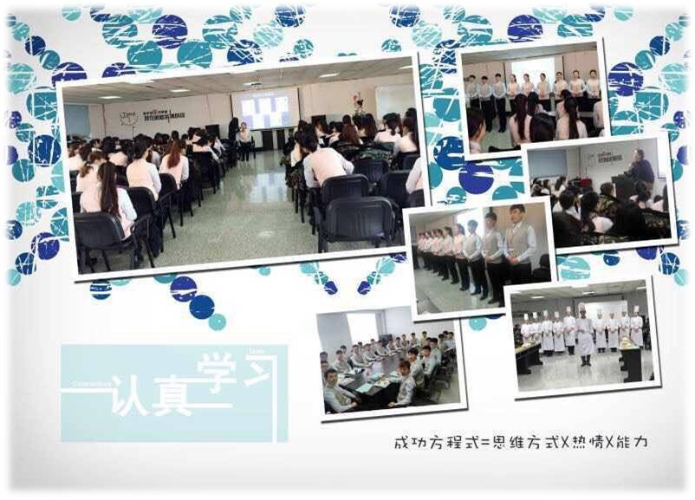

5、产品






